پیاده‌سازی الگوریتم زمان‌بندی گام‌به‌گام (Stride Scheduling) با استفاده از سمافور
مقاله درس سیستم‌های نهفته — بخش الف
جزئیات | مشخصات
پیاده‌سازی الگوریتم Stride Scheduling با سمافور | عنوان مقاله
سیستم‌های نهفته (Embedded Systems) | درس
زینب رضایی | نام و نام خانوادگی
مجید شمشیر گران | استاد درس
دانشگاه اشراق | دانشگاه / دانشکده
نیم سال اول 405 | نیم‌سال تحصیلی
آبان ۱۴۰۵ | تاریخ تحویل

چکیده
زمان‌بندی (Scheduling) یکی از اصلی‌ترین وظایف هسته سیستم‌عامل‌های بی‌درنگ و نهفته است. الگوریتم Stride Scheduling یک روش قطعی (Deterministic) برای تخصیص تناسبی زمان پردازنده است که برخلاف زمان‌بندی لاتاری (Lottery) از تصادف استفاده نمی‌کند و خطای نسبی آن محدود و کوچک است. در این مقاله نحوه پیاده‌سازی این الگوریتم با استفاده از سمافور (Semaphore) شرح داده می‌شود. سمافورها برای محافظت از ساختارهای داده مشترک مانند صف آماده، جدول بلیت‌ها و مقدار گذر (Pass) و همچنین برای همگام‌سازی میان وقفه تایمر و وظیفه زمان‌بند به کار می‌روند. ساختار داده‌ها، شبه‌کد، فلوچارت، جدول‌های مقایسه و یک مثال عددی ارائه شده است.
کلیدواژه‌ها: Stride Scheduling، سمافور، سیستم نهفته، زمان‌بندی تناسبی، هم‌روندی

۱. مقدمه
در سیستم‌های نهفته معمولاً چند وظیفه (Task) با اهمیت‌های متفاوت روی یک پردازنده محدود اجرا می‌شوند. برای مثال در یک ایستگاه هواشناسی، وظیفه نمونه‌برداری از حسگر باید سهم بیشتری از CPU نسبت به وظیفه ثبت گزارش داشته باشد. زمان‌بندهای تناسبی (Proportional-Share) این نیاز را برآورده می‌کنند: به هر وظیفه تعدادی بلیت (Ticket) داده می‌شود و سهم CPU آن وظیفه متناسب با تعداد بلیت‌هایش است.
الگوریتم Stride Scheduling توسط والدسپرگر و ویتزل در سال ۱۹۹۵ معرفی شد. ایده اصلی آن این است که به‌جای انتخاب تصادفی، هر وظیفه یک «گام» (Stride) معکوس تعداد بلیت‌هایش دارد و زمان‌بند همیشه وظیفه‌ای را اجرا می‌کند که کمترین مقدار «گذر» (Pass) را دارد.

۱.۱ اهداف مقاله
- معرفی مفاهیم پایه الگوریتم Stride Scheduling
- شناسایی منابع مشترک و شرایط رقابتی (Race Condition) در پیاده‌سازی
- طراحی راه‌حل مبتنی بر سمافور دودویی و شمارشی
- ارائه شبه‌کد و فلوچارت و تحلیل نتایج

۲. مبانی الگوریتم Stride Scheduling

۲.۱ تعریف‌ها
نماد | نام | توضیح
T_i | بلیت‌های وظیفه i | عدد صحیح مثبت؛ هرچه بزرگ‌تر، سهم CPU بیشتر
L | ثابت بزرگ | مثلاً ۱۰۰۰۰ یا ۱۰۰۰۰۰ برای کاهش خطای گرد کردن
S_i | گام (Stride) | S_i = L / T_i
P_i | گذر (Pass) | مقدار اولیه صفر؛ پس از هر اجرا افزایش می‌یابد
Q | کوانتوم زمانی | مدت اجرای هر وظیفه در هر نوبت (مثلاً ۱۰ میلی‌ثانیه)

۲.۲ قاعده کار
- وظیفه‌ای که کمترین P_i را در بین وظایف آماده دارد انتخاب می‌شود.
- وظیفه برای یک کوانتوم Q اجرا می‌شود.
- پس از پایان کوانتوم مقدار P_i = P_i + S_i به‌روز می‌شود.
- در صورت مساوی بودن چند وظیفه، وظیفه با شماره (یا اولویت) کوچک‌تر انتخاب می‌شود.

۲.۳ مثال عددی
سه وظیفه A، B و C را با بلیت‌های ۱۰۰، ۵۰ و ۲۵ و مقدار L = ۱۰۰۰۰ در نظر بگیرید. گام‌ها به‌ترتیب ۱۰۰، ۲۰۰ و ۴۰۰ هستند. نتیجه ده نوبت اول زمان‌بندی در جدول زیر آمده است.
نوبت | Pass(A) | Pass(B) | Pass(C) | وظیفه انتخابی
۱ | ۰ | ۰ | ۰ | A
۲ | ۱۰۰ | ۰ | ۰ | B
۳ | ۱۰۰ | ۲۰۰ | ۰ | C
۴ | ۱۰۰ | ۲۰۰ | ۴۰۰ | A
۵ | ۲۰۰ | ۲۰۰ | ۴۰۰ | A
۶ | ۳۰۰ | ۲۰۰ | ۴۰۰ | B
۷ | ۳۰۰ | ۴۰۰ | ۴۰۰ | A
۸ | ۴۰۰ | ۴۰۰ | ۴۰۰ | A
۹ | ۵۰۰ | ۴۰۰ | ۴۰۰ | B
۱۰ | ۵۰۰ | ۶۰۰ | ۴۰۰ | C
در هر ۷ نوبت (متناسب با ۴:۲:۱) وظیفه A چهار بار، B دو بار و C یک بار اجرا می‌شود که دقیقاً نسبت بلیت‌هاست.

۳. چرا به سمافور نیاز داریم؟
در یک سیستم نهفته چندوظیفه‌ای، چند عامل به‌طور هم‌زمان به داده‌های زمان‌بند دسترسی دارند:
- وقفه تایمر (Timer ISR): در پایان هر کوانتوم اجرا می‌شود و باید Pass وظیفه جاری را به‌روز کند.
- وظیفه زمان‌بند (Scheduler Task): وظیفه‌ای را با کمترین Pass انتخاب می‌کند.
- وظایف کاربردی: ممکن است بلیت‌های خود را تغییر دهند، خود را متوقف کنند یا از حالت انتظار آزاد شوند.
اگر دسترسی به جدول وظایف بدون حفاظت باشد، شرایط رقابتی پیش می‌آید. برای نمونه اگر وظیفه‌ای هنگام محاسبه کمینه Pass بلیت‌هایش را عوض کند، مقدار Stride نیمه‌به‌روز خوانده می‌شود و عدالت زمان‌بندی نقض می‌شود.

۳.۱ منابع مشترک و نوع سمافور مناسب
منبع مشترک | خطر | سمافور پیشنهادی | مقدار اولیه
جدول وظایف (Pass، Stride، Tickets) | خواندن/نوشتن هم‌زمان | سمافور دودویی (Mutex) به نام mutex_table | ۱
صف وظایف آماده | افزودن/حذف هم‌زمان | سمافور دودویی mutex_ready | ۱
تعداد وظایف آماده | زمان‌بند نباید با صف خالی کار کند | سمافور شمارشی sem_ready | ۰
اعلان پایان کوانتوم | همگام‌سازی ISR و زمان‌بند | سمافور دودویی sem_tick | ۰
تغییر بلیت‌ها | هم‌زمانی با انتخاب بعدی | mutex_table (مشترک با جدول وظایف) | ۱

۴. معماری پیشنهادی مبتنی بر سمافور
معماری شامل سه بخش اصلی است: وقفه تایمر، وظیفه زمان‌بند و وظایف کاربردی. جریان کلی به این صورت است:
- تایمر هر Q میلی‌ثانیه یک وقفه تولید می‌کند و در ISR فقط sem_tick را سیگنال می‌دهد (کار ISR کوتاه می‌ماند).
- وظیفه زمان‌بند با wait(sem_tick) بیدار می‌شود.
- زمان‌بند با wait(mutex_table) وارد ناحیه بحرانی می‌شود، Pass وظیفه جاری را افزایش می‌دهد و وظیفه بعدی را با کمترین Pass انتخاب می‌کند.
- زمان‌بند signal(mutex_table) را اجرا می‌کند و تعویض متن (Context Switch) را انجام می‌دهد.
- هر وظیفه‌ای که آماده می‌شود، با wait(mutex_ready) وارد صف شده و signal(sem_ready) می‌زند.

۴.۱ نقش هر سمافور
- mutex_table: تضمین می‌کند در هر لحظه فقط یک عامل Pass و Stride را تغییر دهد (انحصار متقابل).
- sem_tick: ترتیب «وقفه ← زمان‌بند» را برقرار می‌کند و از Busy-Wait جلوگیری می‌کند.
- sem_ready: وقتی هیچ وظیفه آماده‌ای نیست زمان‌بند به‌جای چرخش بیهوده مسدود می‌شود و در مصرف انرژی صرفه‌جویی می‌شود؛ این موضوع در سیستم‌های نهفته باتری‌محور اهمیت دارد.

۵. ساختار داده‌ها
#define L_CONST 10000UL
#define MAX_TASKS 8
typedef struct {
uint8_t id;
uint16_t tickets; /* بلیت‌ها */
uint32_t stride; /* L / tickets */
uint32_t pass; /* مقدار گذر */
uint8_t ready; /* 1 = آماده */
} TCB_t;
TCB_t tasks[MAX_TASKS];
uint8_t current = 0;
semaphore_t mutex_table = 1; /* دودویی */
semaphore_t mutex_ready = 1; /* دودویی */
semaphore_t sem_ready = 0; /* شمارشی */
semaphore_t sem_tick = 0; /* دودویی */

۶. شبه‌کد الگوریتم

۶.۱ روتین وقفه تایمر
روتین وقفه باید تا حد ممکن کوتاه باشد و هرگز روی سمافور مسدود نشود؛ بنابراین فقط signal می‌زند.
void Timer_ISR(void) {
signal(&sem_tick); /* فقط اعلام پایان کوانتوم */
}

۶.۲ انتخاب کمترین Pass
int pick_min_pass(void) {
int best = -1;
for (int i = 0; i < MAX_TASKS; i++) {
if (!tasks[i].ready) continue;
if (best < 0 || tasks[i].pass < tasks[best].pass)
best = i; /* < اکید: در تساوی، شماره کمتر */
}
return best; /* -1 یعنی هیچ وظیفه آماده‌ای نیست */
}

۶.۳ وظیفه زمان‌بند
void Scheduler_Task(void) {
for (;;) {
wait(&sem_tick); /* منتظر پایان کوانتوم */
for (;;) {
wait(&mutex_table); /* ورود به ناحیه بحرانی */
tasks[current].pass += tasks[current].stride;
int next = pick_min_pass();
if (next >= 0) {
current = next;
signal(&mutex_table);
break;
}
signal(&mutex_table); /* اول قفل را رها کن */
wait(&sem_ready); /* بعد منتظر آماده شدن شو */
signal(&sem_ready); /* و دوباره تلاش کن */
}
context_switch(current);
}
}
نکته مهم: زمان‌بند هرگز نباید هنگام نگه داشتن mutex_table روی sem_ready مسدود شود؛ در این صورت هیچ وظیفه‌ای نمی‌تواند خود را آماده کند و بن‌بست (Deadlock) رخ می‌دهد.

۷. فلوچارت وظیفه زمان‌بند
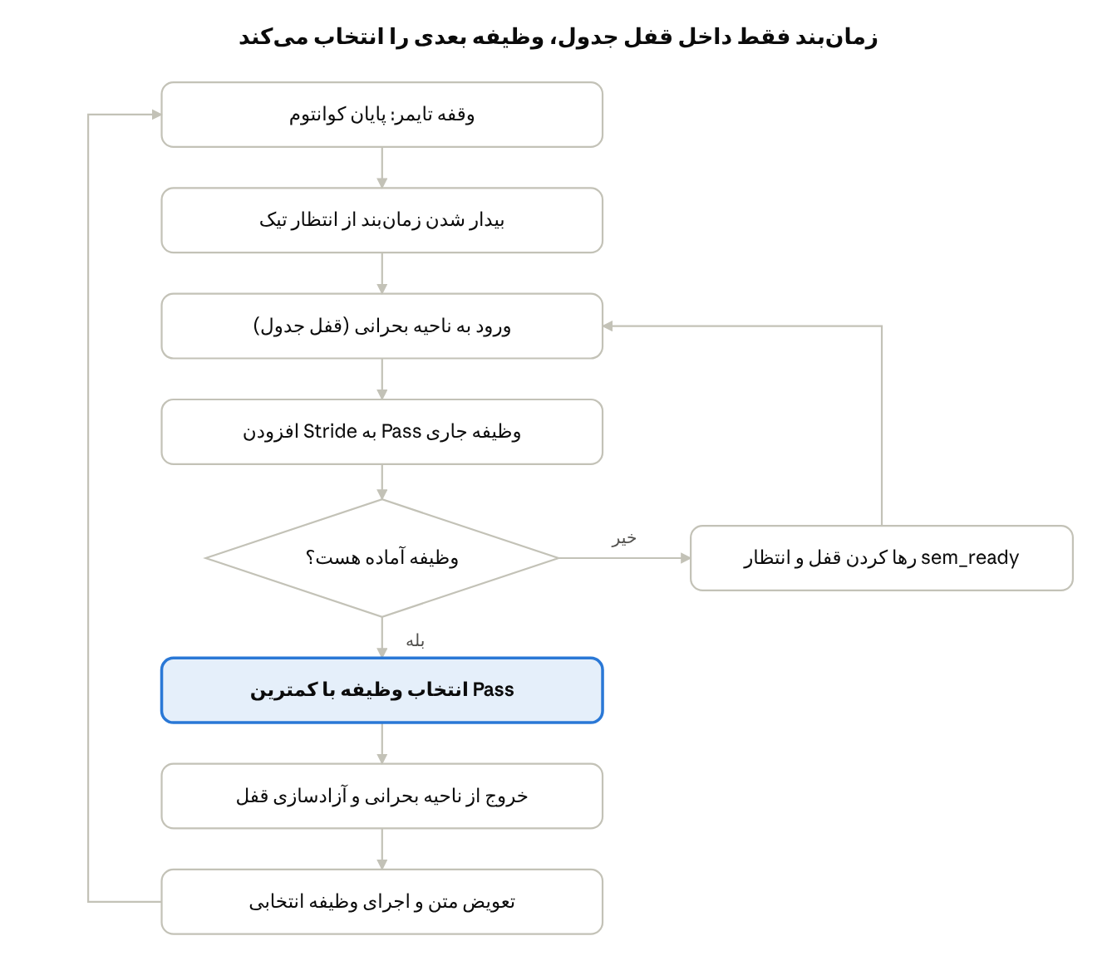
فلوچارت وظیفه زمان‌بند · ۷ گام و ۱ تصمیم
فلوچارت بالا یک چرخه کامل زمان‌بندی را نشان می‌دهد. حلقه بازگشت از گام آخر به گام اول، همان انتظار برای تیک بعدی است و کادر سمت راست مسیر «صف خالی» را نشان می‌دهد.
گام | عملیات | سمافور مصرفی
۱ | دریافت پایان کوانتوم | sem_tick
۲ | قفل کردن جدول وظایف | mutex_table
۳ | به‌روزرسانی Pass وظیفه جاری | mutex_table
۴ | یافتن کمترین Pass | mutex_table
۵ | انتظار برای وظیفه آماده (در صورت نیاز) | sem_ready
۶ | آزادسازی قفل | mutex_table

۸. مسدود و بیدار کردن وظایف و تغییر بلیت
void task_block(uint8_t id) {
wait(&mutex_table);
tasks[id].ready = 0;
wait(&sem_ready); /* وظیفه آماده بود، پس مسدود نمی‌شود */
signal(&mutex_table);
}
void task_wake(uint8_t id) {
wait(&mutex_table);
uint32_t m = min_pass_of_ready();
if (tasks[id].pass < m) tasks[id].pass = m; /* انحصار CPU پس از بیداری */
tasks[id].ready = 1;
signal(&sem_ready);
signal(&mutex_table);
}
void set_tickets(uint8_t id, uint16_t t) {
wait(&mutex_table);
tasks[id].tickets = t;
tasks[id].stride = L_CONST / t;
signal(&mutex_table);
}
در task_wake مقدار Pass وظیفه بیدارشده حداقل برابر کمترین Pass وظایف آماده قرار می‌گیرد. بدون این کار، وظیفه‌ای که مدت طولانی خواب بوده Pass بسیار کوچکی دارد و چندین کوانتوم پشت‌سرهم CPU را در انحصار می‌گیرد.

۹. ارزیابی و مشکلات رایج
مسئله | علت | راه‌حل با سمافور
شرایط رقابتی | دسترسی هم‌زمان ISR و وظایف به جدول | mutex_table
بن‌بست | انتظار روی sem_ready هنگام نگه داشتن قفل | قفل را قبل از wait رها کنید
انتظار فعال | زمان‌بند در حلقه چرخش می‌ماند | sem_tick و sem_ready
سرریز Pass | عدد ۳۲ بیتی پس از مدت طولانی دور می‌زند | مقایسه با اختلاف علامت‌دار
وارونگی اولویت | وظیفه کم‌بلیت قفل را نگه می‌دارد | کوتاه نگه داشتن ناحیه بحرانی

۹.۱ مزایا و معایب
مزایا | معایب
پیاده‌سازی ساده و قابل فهم | هر عملیات سمافور هزینه سربار دارد
منطبق بر استانداردهای RTOS | احتمال بن‌بست در صورت ترتیب اشتباه
مسدود شدن بدون انتظار فعال | انتخاب وظیفه از مرتبه O(n) است
رفتار قطعی با خطای نسبی محدود | کوتاه بودن ناحیه بحرانی به‌عهده برنامه‌نویس است

۱۰. نتیجه‌گیری
در این مقاله الگوریتم Stride Scheduling با سمافور پیاده‌سازی شد. سه سمافور دودویی و یک سمافور شمارشی برای حفاظت از جدول وظایف، هماهنگی با تایمر و مدیریت صف آماده کافی هستند. کلید درستی کار، کوتاه نگه داشتن ISR، انتخاب فقط داخل ناحیه بحرانی و رها کردن قفل پیش از هر انتظار است. در مقاله بعدی همین الگوریتم با مانیتور پیاده‌سازی می‌شود.

مراجع
- C. A. Waldspurger and W. E. Weihl, Stride Scheduling: Deterministic Proportional-Share Resource Management, MIT/LCS/TM-528, 1995.
- R. Arpaci-Dusseau and A. Arpaci-Dusseau, Operating Systems: Three Easy Pieces, Chapter 9: Lottery Scheduling.
- A. Silberschatz, P. Galvin and G. Gagne, Operating System Concepts, Synchronization chapters.

